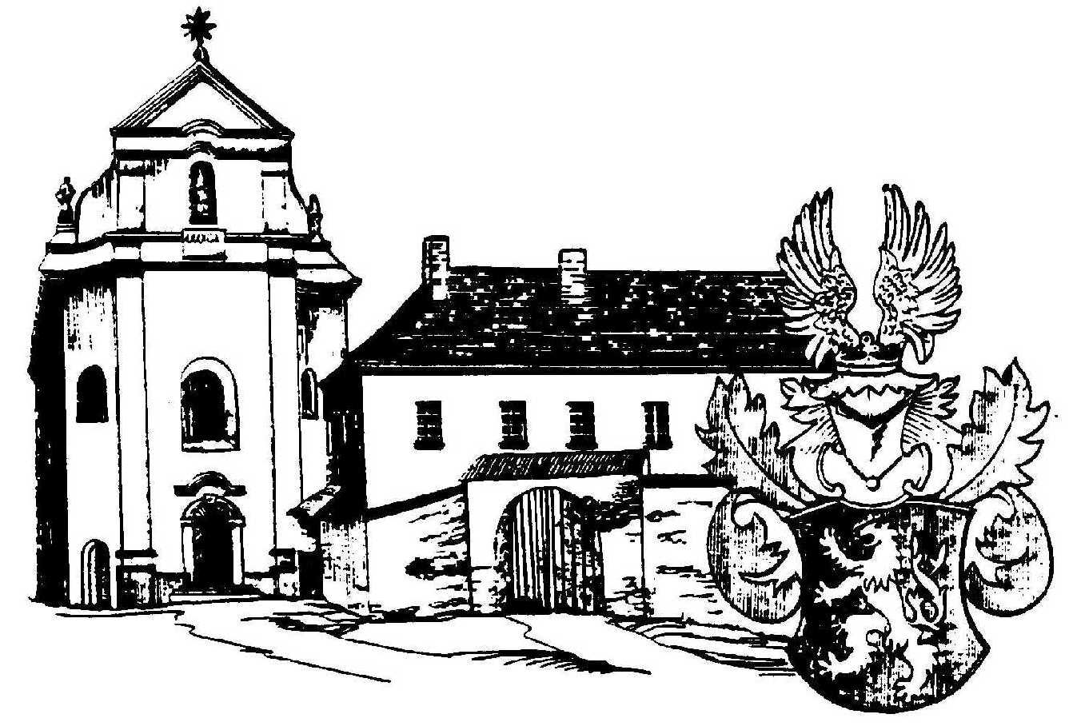
Muzeum Českého lesa v Tachově

příspěvková organizace /IČ: 00076716/
347 01 Tachov, třída Míru 447
tel.:374 722 171, 374 722 172
e-mail: info@muzeumtachov.cz

┌ Alza.cz a.s.
Jankovcova 1522/53

170 00 Praha 7
┐

VÁŠ DOPIS ZNAČKY/ ZE DNE NAŠE ZNAČKA VYŘIZUJE/LINKA TACHOV

Hutníková 26.11.2018

Věc: objednávka

Objednáváme u Vás:
1 ks Televize 75” Sony Bravia KD-75XF8596 cena49 990,-- Kč

1 ks Nástěnný držák Vogel’s EFW 8305 pro TV 40-80” cena 1290,-- Kč

Doprava 299,-- Kč

Celkem 51 579,-- Kč

Fakturační údaje: Muzeum Českého lesa v Tachově, příspěvková organizace
Třída Míru 447
34701 Tachov
IČ: 00076716
nejsme plátci DPH

S pozdravem
PhDr. Jana Hutníková, ředitelka muzea

